**Кушнеревич Катерына (Kuszniarewiczowa Katerzyna)**

17 февраля 1796 г – крещение сына Сымона (НИАБ 136-13-894, лист 28, №20/1796-р (ориг)), (РГИА 823-2-18, лист 255,№7/1796-р (коп)).

**НИАБ 136-13-894:** Лист 28. **Метрическая запись №20/1796-р (ориг).**

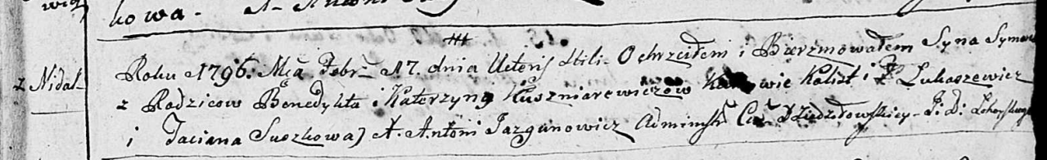

Дедиловичская Покровская церковь. 17 февраля 1796 года. Метрическая запись о крещении.

Kuszniarewicz Symon – сын родителей с деревни Нeдаль.

Kuszniarewicz Benedycht – отец.

Kuszniarewiczowa Katerzyna – мать.

Łukaszewicz Kalist - кум.

Suszkowa Taciana - кума.

Jazgunowicz Antoni – ксёндз.

**РГИА 823-2-18:** Лист 255. **Метрическая запись №7/1796-р (коп).**

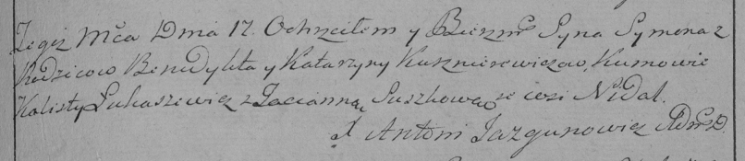

Дедиловичская Покровская церковь. 17 февраля 1796 года. Метрическая запись о крещении.

Kusznierewicz Symon – сын родителей с деревни Недаль.

Kusznierewicz Benedykt – отец.

Kusznierewiczowa Katarzyna – мать.

Łukaszewicz Lalisty – кум.

Suszkowa Tacianna – кума.

Jazgunowicz Antoni – ксёндз.